**1.2.2 Contraintes réglementaires**

Durant la décennie 1990, la **Commission de Bruxelles** a joué un rôle moteur en matière de réglementation et d’incitation à la valorisation des déchets en Europe communautaire. Ceci s’est matérialisé sous forme de **directives**, progressivement transcrites en droit national par les États membres.

Il nous paraît utile d’en rappeler ici les objets, pour celles qui touchent à notre sujet.

■ Directives relatives aux **déchets**.

● Directive cadre, 75/442/CEE du Conseil du 15 juillet 1975, relative aux déchets.

« ... Ces mesures s’appliquent à toute substance ou tout objet dont le détenteur se défait, ou a l’obligation de se défaire, en vertu des dispositions nationales des États membres... ».

● Règlement (CEE) no 259/93 du Conseil, du 1er février 1993, concernant la surveillance et le contrôle des transferts de déchets à l’intérieur, à l’entrée et à la sortie de la Communauté.

● Directive 1999/31/CE du Conseil du 26 avril 1999, concernant la mise en décharge des déchets. La directive vise à :

« … prévenir ou à réduire les atteintes portées à l’environnement de la mise en décharge des déchets, et plus particulièrement sur les eaux de surface, les eaux souterraines, le sol, l’air et la santé humaine… ».

■ Directives relatives aux **produits en fin de vie**.

● Directive 94/62/CE du 20 décembre 1994 du Parlement européen et du Conseil relative aux emballages et aux déchets d’emballages.

La directive 2004/12/CE (qui modifie la directive 94/62/CE) établit des critères pour clarifier la définition du terme « emballages ».

● Directive 2000/53/CE du Parlement européen et du Conseil du 18 septembre 2000 relative aux véhicules hors d’usage.

● Directive 2002/96/CE du Parlement européen et du Conseil du 27 janvier 2003 relative aux déchets d’équipements électriques et électroniques.

**1.2.3 Certification environnementale**

■ Elle répond à un **besoin d’image** et de considération.

C’est un phénomène nouveau de la part des **producteurs** de matériaux et des **fabricants** de biens d’équipement, lesquels intègrent désormais la notion de recyclabilité des produits dans leurs stratégies de communications auprès des consommateurs. Ainsi peut-on justifier les mérites d’une société qui consomme, mais de façon responsable et citoyenne, dans le respect de l’environnement.

De leur côté, les **récupérateurs** de ferrailles et métaux, dans le passé dénommés, péjorativement selon eux, les ferrailleurs, ont le souci d’effacer une image plutôt négative longtemps attachée à leur activité, en introduisant de la transparence, plus de professionnalisme et en proclamant des intentions.

■ C’est un **acte volontaire**.

La **certification** concrétise et consacre une nouvelle attitude.

La norme **ISO 9000** traite principalement du « management de la **qualité** ». Elle a un effet moteur pour la conception de biens plus facilement recyclables et, par voie de conséquence, sur la qualité des ferrailles, dans la mesure où un nombre croissant d’entreprises de collecte et de récupération s’y plient.

La norme **ISO 14000** traite principalement du « management **environnemental** ». Le fait de s’y soumettre peut avoir une influence sur les quantités de matériaux recyclés en vue de préserver les ressources de la planète et sur leur qualité, dans la mesure où tant les récupérateurs que les aciéristes et les fondeurs s’y fixent pour objectif de limiter les effets des rejets sur l’environnement.

**1.2.4 Développement durable**

Le développement durable est devenu une des priorités des grands groupes sidérurgiques et de leurs clients majeurs.

Il associe des préoccupations économiques environnementales, sociales et sociétales. Sa mise en oeuvre, dans les entreprises, est pilotée par les directions de l’Environnement, de la Communication, de la Santé et Sécurité et des Ressources humaines.

Le **recyclage** constitue un des principaux **leviers d’action** et sert souvent de fil conducteur à l’élaboration de cette nouvelle stratégie.

Nous illustrerons cette affirmation en analysant deux des objectifs essentiels du développement durable.

■ **Limitation des rejets** dans l’air, l’eau et le sol.

Le recyclage des produits ferreux y contribue largement, en raccourcissant notablement la filière d’élaboration de l’acier (figure **3**).

Ainsi peut-on retenir, en comparaison brute et dans les conditions de production de l’électricité en France (à 80 % par la filière nucléaire) que la filière électrique génère, en gros, **dix fois moins de CO2**, à la tonne d’acier liquide, que la filière fonte, soit 200 kg au lieu de 2 000 kg (source ARCELOR research et CRM Liège).

De même, la filière électrique **divise au moins par deux l’énergie** nécessaire à l’élaboration d’une tonne d’acier coulé (brames, billettes), en comparaison de la filière fonte, soit 8 à 10 MJ contre 22 MJ (selon l’IISI).

■ **Économie des ressources** terrestres.

Le recyclage permet de réaliser des économies de minerai, de charbon, de chaux et d’oxygène.

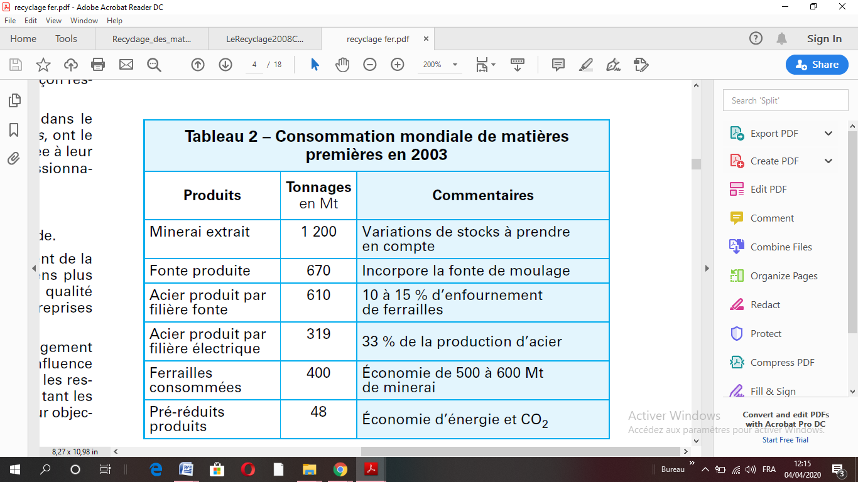Examinons les chiffres de consommation mondiale de matières premières et secondaires par l’industrie sidérurgique en 2003, déclarés par l’IISI dans son Steel Statistical Yearbook (voir tableau **2**).

Il est difficile d’effectuer un bilan matière exact, dans la mesure où les chiffres indiqués recouvrent des variations de stocks possibles.

Toutefois, si nous en restons aux ordres de grandeurs, il devient possible d’évaluer que le fait d’avoir **consommé 400 Mt de ferrailles** pour produire l’acier procure, à minima, une **économie** de plus de **600 Mt de minerai** et de plus de **250 Mt de charbon.**

**1.3 Mise en œuvre et perspectives**

**1.3.1 La seconde vie des déchets**

La Commission de Bruxelles a défini une échelle de valeur pour noter le traitement des biens et produits en fin de vie. Nous en décrivons ci-dessous les étapes, par ordre croissant d’intérêt.

■ **Abandon**

Le premier échelon, ce contre quoi il faut lutter, tant pour limiter les effets sur l’environnement, que pour économiser les ressources naturelles.

Cet abandon peut-être sauvage, dans le pire des cas, ou maîtrisé dans des **centres d’enfouissement techniques**. Quoiqu’il en soit, ce procédé conduit à un gaspillage de matières secondaires.

■ **Valorisation énergétique**

Ce procédé a le mérite, s’agissant de produits combustibles, d’en réduire les effets sur l’environnement et d’économiser pétrole ou charbon. Ce mode de valorisation est toutefois fort critiqué par les mouvements écologistes à cause des risques de rejets dans l’atmosphère.

Les nouvelles technologies, mises en place dans les gros incinérateurs, devraient néanmoins faire disparaître cette crainte et réhabiliter ce mode de traitement.

■ **Valorisation chimique**

S’applique à des produits de synthèse que l’on pourra recréer, en boucle ouverte ou fermée, sans utiliser de nouvelle matière première. Procédé fortement prôné par les plasturgistes et chimistes.

■ **Valorisation matière**

Pratiquée pour les matériaux traditionnels, métaux, verre, papiers et cartons et pour certains produits composites, élastomères et plastiques.

C’est la boucle, ouverte ou fermée, la plus représentative du recyclage idéal et la plus recommandée par les législateurs.

■ **Réemploi**

C’est une prolongation de la vie des produits auprès de consommateurs plus pauvres ou moins exigeants. Cette pratique a ses limites puisque aucun bien n’est éternel. De plus, l’usage de biens vétustes peut avoir des conséquences plus graves pour l’environnement que l’usage de biens neufs bénéficiant des dernières avancées technologiques.